Lampiran 2. Makroskopik Biji Kopi Arabika (Coffea arabica L.)
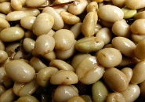
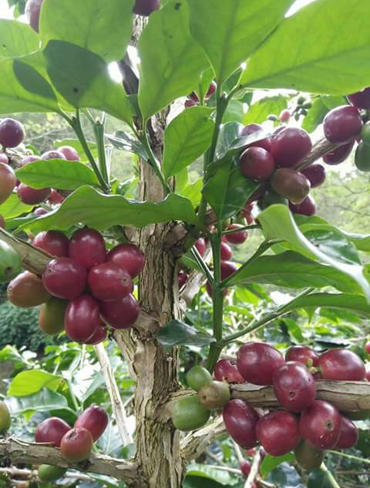
Buah kopi Arabika Biji kopi Arabika segar
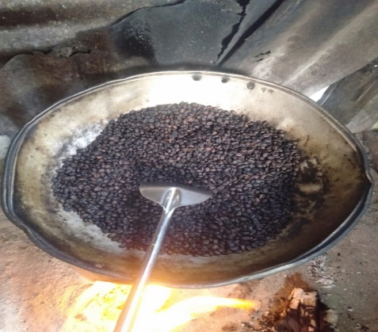
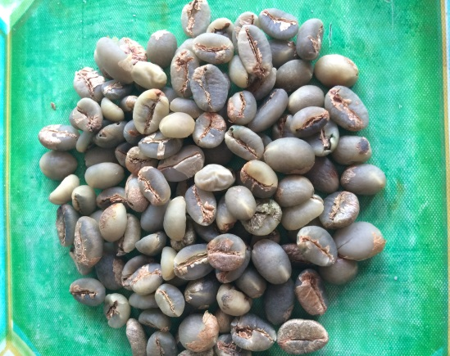
Biji kopi Arabika kering Proses penyangraian biji kopi
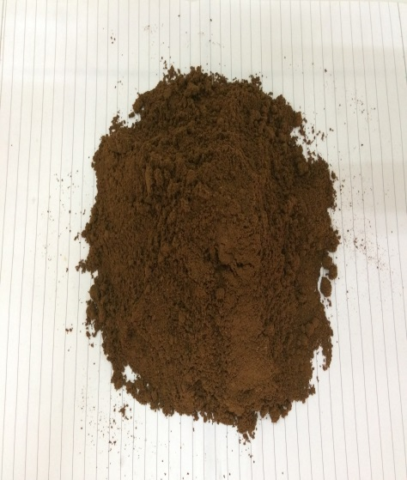
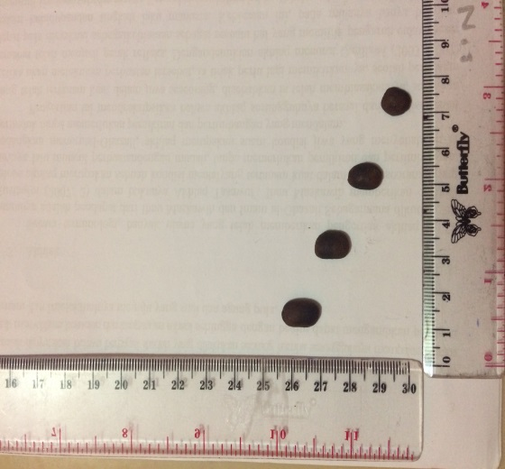

Biji kopi Arabika setelah disangrai Serbuk biji kopi Arabika

